**אמונת חכמים**

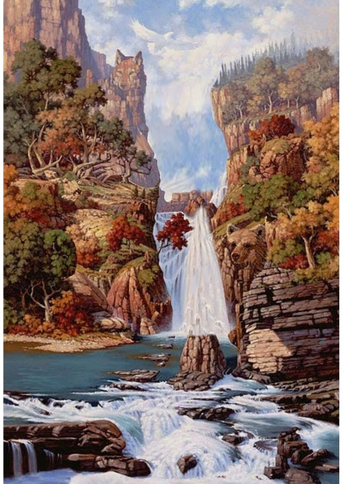**פתיחה:**

א. תמונה תעתועי ראיה ממבט ראשון נראה נוף יפה.

ממבט עמוק יותר רואים חיות.

**ש:** מה אתן רואות בתמונה?

**ת:** הרים סלעים מפל

**ש:** תסתכלנה שוב עוד פעם? עמוק יותר...

שועל זאב לביאה וכד'.

ב. אתן מכירות את המשחק פרה עיוורת נכון?

אם אני אבקש מבת ללכת בעצימת עינים בין השולחנות והמכשולים מצד אחד לשני בכיתה יהיה לה קשה נכון?

או אם אני אבקש מבת שלא מכירה את מבנה הבית ספר ללכת מכאן לכיוון המזכירות יהיה לה קשה למה ?

כי היא לא מכירה את השטח.

תולה על הלוח תמונות:

1. כובע של קברינט = קברינט
2. סימני שבילים = מדריך טיולים
3. צאן = רועה צאן.

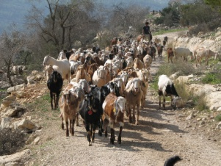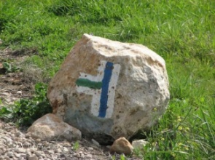

מנתחת עם הבנות מיהי הדמות שמאחורי של תמונה.

**ש:** מי חושבת דקה ויכולה לומר לי מה המשותף לשלושת הדמויות של התמונות שתליתי כאן עכשיו?

**ת:** שלושתם מורים את הדרך ומכוונים אותה.

הקברינט מוביל את האוניה בים, המדריך טיולים מכוון את האנשים במסלול לאן ללכת

משהי יכולה להתחלף איתם? ודאי שלא אנחנו לא מכירות את הדרכים וגם הרועה צאן מכוון

את הכבשים להגיע למרעה מסוים (ושום כבשה לא יכולה להנחות במקומו).

**ש:** מה מאפיין רועה צאן? איך הוא מתנהג עם העדר?

****ת: הוא מתנהג איתן ברכות ונותן להם יחס אישי לכל אחת (לאכול מלטף אותן וכו)

רכות ויחס אישי

והקברינט? מה הוא עושה?

הקברינט הוא כמו מנהל הוא נותן תפקידים למחלים הוא מחליט לאיזה כיוון להטות את הספינה .

****מנהיגות

ומדריך טיולים מה מיוחד בו?

****שרק הוא יודע את הדרך ומוביל את כולם אף אחד אחר לא יודע את הדרך וכולם סומכים עליו

הדרכה

שלושתם מהווים לנו דוגמא לחיים שלנו. להם יש מטרה להגיע אל היעד שלהם ולנו?

גם לנו יש מטרה.

עמ"י נברא כדי לעבוד את הקבה זו בעצם המטרה שלנו שאליה אנו צריכות להגיע.

**ש:** איך אנחנו עובדות את הקב"ה?

**ת:** ע"י קיום תורה ומצוות.

כמו שאתן בוודאי יודעות יש משהו שמנסה תמיד להפריע לנו מנסה להכשיל אותנו...

היצר הרע.

הוא עובד קשה ומנסה בכל מיני שיטות לגרום לנו לעבור עבירות אבל הוא מתוחכם

הוא יודע שאם יאמר לנו לא לשמור שבת או ח"ו לאכול בלי הכשר אנחנו לא נשמע לו לכן הוא

בא אלינו עם כל מיני תירוצים שזה בכלל לא אסור או שזה לשון הרע לתועלת וכד'

עד שאנחנו לא בדיוק יודעות או קצת מתבלבלות מה אסור ומה מותר אנחנו מרגישות כמו ב"א

שנמצא בחושך ויש לו הרבה מכשולים .

לכן יש לנו גדולים מאיתנו שמבינים טוב יותר מאיתנו ומנחים אותנו.

אנחנו חיבות מישהו שיכוון וידריך אותנו כמו שבטיול א"א בלי מדריך והאניה תאבד בלב

הים ללא הקברינט כך אנחנו חיבות משהו שיאמר לנו מה לעשות משהו שנוכל לשאול אותו כל שאלה שיש לנו.

**ש:** מי הם אלו שמדריכים אותנו כיצד להתנהג? כשיש לנו שאלה למי אנחנו פונים?

**ת**: לגדולי הדור.

אמונת חכמים

לדוג' אם ח"ו יש אדם חולה, חלק מהרופאים ממליצים לנתח אותו וחלק אומרים שלא.

**ש:** איך נדע מה לעשות למי לשמוע?

הולכים להתיעץ ולשאול ת"ח. **: ת**

למה? כי לפעמים ממבט ראשון נראה לנו שאנחנו יודעות הכל ומבינות וראות ראינו נוף יפה

כאילו אנחנו מבינים את המצב אך כשמביטים עמוק יותר ראינו עוד כל מיני פרטים שלא ידענו שהם קימים

לדוג 'כשההורים שלי קנו את הדירה שלהם אם לא ידעו איפה לגור הם ראו דירה יפה בבית שמש

ודירה שניה בירושלים בנוה יעקב והם לא ידעו איפה יותר טוב להם,

הם הלכו לשאול רב גדול שהוא דוד של אמא שלי –הרב בן ציון אבא שאות זצוק"ל והוא אמר

להם לקנות בנוה יעקב בירושלים וב"ה אנחנו גרים בדירה הזו עד היום.

בכל ענין וענין אנחנו מוכרחים לשאול לעצתם של גדולי הדור בין בהלכה אסור או מותר כשר או טרף ובין בעניני העולם הגשמי כמו ניתוחים וכ'

**ש:** מישהי היתה פעם במבוך של גן החיות?

באנה נדמיין שאנו נמצאות שם עכשיו זהו מבוך שעשוי מעצים שיוצרים הרבה שבילים אנחנו לא יודעות איך ללכת ואפשר להסתבך בחלק מהמקומות נתקעים ובחלק חוזרים להתחלה נכון?

מי יוכל ללכת שם בלי להיתקע?

מי שהיה שם כבר הרבה פעמים ומכיר את המקום.

בעניין זה מביא הרמח"ל את משל גן המבוכה – מי יכול להוציאנו מהמבוך?

מישהו מלמעלה שעומד ומסתכל במגדל יכול לכוון אותנו ימינה ושמאלה.

אם האדם יאמר סליחה? מי אתה שם במגדל שאתה אומר לי איך ללכת? ולא ירצה לשמוע לו הוא לא יוכל להגיע אל היעד ולא יצליח לצאת מהמבוך.

מי יוכל לעזור לנו להתגבר על היצר הרע?

מי שכבש את המידות עבר את המכשולים וניצח אותו יוכל להדריך אותתנו להגיע למטרה ואלו בעצם התלמידי חכמים.

בגלל שגדולי ישראל רואים הכל ישורות ומכוונים אותנו לכיוון הנכון אנחנו מצווים לשמוע להם.

אנו מצווים מהתורה לשמוע בכל הזקנים שהם היו סנהדרין גדולה וכיום הציווי

כולל את חכמי ישראל שבכל דור ודור. אנחנו הולכים בנתיב ההלכה והחכמים מסייעם

לנו ומנתבים אותנו ואנו מצווים ללכת אחריהן. כלומר לשמוע בקולם ולא לסטות ימין

ושמאל.

מעשה שהיה , מסופר על סוחר ביצים אחד שהיה מוכר ביצים בעיר העתיקה, והנה שם

לב שבכל בוקר בשעה שפותח את חנותו חסרה כמות של ביצים וכך התופעה חוזרת

ונשנית על עצמה בכל יום חסרה כמות ביצים.

הלך הסוחר לביתו של ר' שמואל מסלנט כדי להתייעץ אתו בעניין,

"האם אתה סוגר בלילה את חנותך היטב"? שאלו ר' שמואל

בודאי ענה הסוחר. " שלושה מנעולים אני תולה על פתח חנותי כל ערב וכשאני מגיע

בבוקר הם סגורים כפי שהשארתי אותם ובכל זאת חסרה כמות של ביצים.

שמע מה אני מיעץ לך אמר הרב לך תכין מבעוד יום כ-50 ביצים מבושלות היטב עד

שיהיו הביצים קשות והנח את הביצים הקשות מעל כל הביצים"

**ש:** מה לדעתכן חשב אותו סוחר לאחר עצתו של ר' שמואל?

**ת:** אולי הוא לא הבין, התפלא וכו'

הסוחר הלך לביתו ועשה כעצת רבו, בישל ביצים והניח אותן מעל התבניות הרגילות.

וציפה לראות מה תעזור עצתו של הרב לתעלומה. למחרת עם שחר פתח את חנותו ונדהם למראה עינייו

**ש:** אתן יודעות מה הוא גילה בחנות?

**ת:** להפתעתו הרבה מצא נחש גדול מונח מת ליד פתח הדלת הנחש אכל את הביצים

הקשות שהיו מונחות על כל הביצים נחנק ומת.

מסקנה: אותו סוחר לא פקפק אחר עצתו של הרבי ותעלומתו נפתרה.

כאשר מצייטים לדברי חכמים אין מה להפסיד.

**הדרכה**

"הנוטל עיצה מן הזקנים אינו נכשל."

אם אנחנו מדברות על תלמידי חכמים היה השבוע יום פטירם של 2 ת"ח עצומים .

אתן יודעות מיהם ?

ש: החזו"א איך קראו לו בשמו המלא?/

ש: ר אברהם ישעיהו קרליץ מוכר השם הזה?

****ת.ז. בלוח

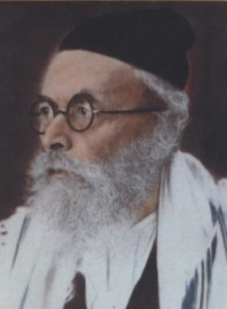תמונה

**שם**: ר אברהם ישעיהו קרליץ

**מקום לידתו**: קוסובה

**פטירת**ו: טו' חשון תשי"ד

**ספרים**: חזו"א , אמונה ובטחון

**כינויו**: החזון איש

הרבה מאד אנשים היו באים כל יום אל החזון איש להתיעץ ולקבל ממנו ברכות וכד'.

מסופר על יהודי אחד שהגיע לחזו"א היהודי הזה היה חולה לב שצריך לעבור ניתוח מסובך

ורצה לבקש עיצה וברכה מאת החזו"א.

החזו"א הקשיב לדבריו ולפי המסמכים לקח דף ועט וצייר לרופא המנתח איך בדיוק

לערוך את הנתוח למרות שהוא לא היה רופא.

החולה הביא את הדף לפרופסור המנתח הפרופסור נדהם מהציור ומיכולת החשיבה שהיתה

שונה בתכלית מהרעיון שהוא חשב לבצע את הנתוח.

הרופא ברר מהו הצייר שחתום את שמו "אבהרהם ישעיהו" ואמר שחייב לפוגשו

(מי הוא אברהם ישעיהו? החזון איש מכונה כך)

כשנפגשו שאל אותו איך יכוך להיות שכך הדבר?

ענה לו החזו"א שנא ' בתורה הפוך בה דכולא בה את הכל ניתן למצוא בתורה והניתוח אכן עבר בהצלחה.

כאן אנחנו רואות את החלק של **הדרכה** מגדולי הדור.

אחד ממקורביו של החזו"א עלה לאי ולא היה לו איפה לגור ולכן הוא ומשפחתו התגלגלו בבית

מכרים שונים אברך עם ילדים שלילדים אין מיטה משלהם אין להם בית קבוע לחזור אליו

מביה"ס . האברך הזה בא לספר לחזו"א על המצב שלו. כששמע זאת החזוא הצטער מאד

ודאג לו והתפלל עליו.

לאחר תקופה קצרה הודיעו לחזו"א שהאברך הצליח לשכור דירה בירושלים הרב כל כך שמח

עד שאמר "הבה נצאא בריקוד ובשבח לה'על כך שבן ישיבה זכה לדירה.

**יחס אישי** מגדולי הדור לכל אחד .

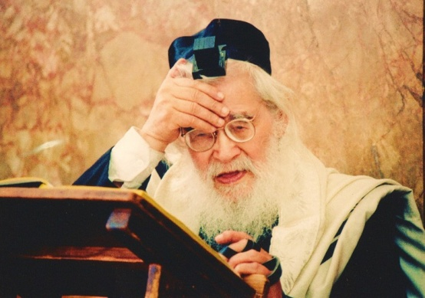הרב שך ת.ז. לוח

תמונה

**שם:** ר אלעזר מנחם מן שך

נולד ב ליטא

**פטירתו** טז חשון

ספרים אבי עזרי

**כינויו:** בעל האבי עזרי

הוא כונה גם מרן ראש הישיבה

הרב שך נלחם לכך שהישיבות לא ישנו את סדר הלמוד המקובל לא להוסיף למודי חול בישיבות בשום אופן.

זוהי **הנהגה** שמוצאים אצל הרב שך

פעם בא לפניו אדם לשאול שאלה מסוימת ענה לו הרב אני לא יכול לענות לך עכשיו האדם התפלא ושאל שוב ובקש תשובה והרב לא ענה.

כשיצא האדם השואל שאלהו התלמידים החדר למה לא יכל לענות לאותו אדם ולכולם כן ענה?

ענה להם הרב שך שכשהא עונה למישהו הוא צריך להיות בטוח שזו התשובה הנכונה וכאן לא היה בטוח ולכן לא יכל לענות.

**הדרכה שלו**

**סיום:**

סיום:

"בצואתו כתב הרב שך וכן אני מבקש מכל התלמידים שקבלו תועלת ממני בתורה או ביראת ה' שיעשו חסד וילמדו בשבילי לעילוי נשמתי אפילו משנה אחת או מחשבה אחת של מוסר והיה זה שכרי."הרב שך בקש יעשה לעלוי נשמתו .

רואים מכל איזה חשיבות יחס הרב שך ללמוד משנה אחת או למחשבה טובה אחת לכל משעה קטן יש ערך גדול

צדיקים נבנים ממעשים קטנים עובדים על עצמם כדי להגי לדרגתם. והלוואי שנזכה...

מזכרת: זכרי: כי "הנוטל עיצה מן הזקנים אינו נכשל."­